LEI COMPLEMENTAR Nº 051/2006, DE 25 DE JULHO DE 2006.

SÚMULA: “ALTERA A REDAÇÃO DOS ARTIGOS 21, 35, 38, 39 E 82 E A TABELA DE USO E OCUPAÇÃO DO SOLO URBANO, REFERENTE À LEI COMPLEMENTAR N° 048/2006 E DÁ OUTRAS PROVIDÊNCIAS.”

O SR. LUIZ CARLOS NARDI, VICE-PREFEITO NO EXERCÍCIO DO CARGO DE PREFEITO MUNICIPAL DE SORRISO, ESTADO DE MATO GROSSO, FAZ SABER QUE A CÂMARA MUNICIPAL DE VEREADORES APROVOU E ELE SANCIONA A SEGUINTE LEI COMPLEMENTAR:

Art. 1º - Altera os artigos 21, 35, 38, 39, 46, 47 e 82 da Lei Complementar n.º 048/2006 de 13 de julho de 2006, que dispõe sobre o zoneamento, o uso e a ocupação do solo da cidade de Sorriso e dá outras providências, que passam a ter a seguinte redação:

“(....)

Art. 21 - Os diversos tipos de uso do solo urbano, pelo seu caráter de incomodidade, classificam-se nas seguintes categorias, conforme anexo 2 da tabela Tipo de Uso:
(....)

Art. 35 - A classificação das atividades como de uso permitido, permissível ou proibido, segundo a qualidade de ocupação determinada pela zona ou setor de uso, é a constante no Anexo 3, da Tabela de Uso e Ocupação do Solo, que faz parte integrante desta lei.
(....)

Art. 38 - Para efeitos desta lei, em cada zona ou setor, os critérios de assentamento e implantação da edificação no terreno, são estabelecidos pelos seguintes parâmetros de ocupação, de acordo com o Anexo 4:
(....)

Art. 39 - Os critérios de uso e de ocupação do solo nos lotes nas diversas zonas, são os contidos no Anexo 3, da Tabela de Uso e Ocupação de Solo, que fazem parte integrante desta Lei.
(....)

Art. 46 - Para garantia de insolação e ventilação, os recuos laterais e de fundos das edificações, deverão estar de acordo com o estabelecido no Anexo 3 da Tabela de Uso e Ocupação do Solo Urbano.
(....)

Art. 47 - As Atividades e Empreendimentos deverão destinar área mínima de estacionamento na proporção de 01 (uma) vaga para cada 100,00m² (cem metros quadrados) ou fração de área construída computável, salvo exigências diferenciadas, indicadas no Anexo 5 da Tabela de Exigências Mínimas de Vagas de Estacionamento.
(....)

Art. 82 - Integram esta Lei os seguintes anexos:

ANEXO 1 - Mapa das Zonas Urbanas da Cidade de Sorriso na escala de 1:10.000;
ANEXO 2 – Tipos de Uso;
ANEXO 3 – Tabela de Uso e Ocupação do Solo Urbano – Cidade de Sorriso; (Redação dada pela Lei Complementar 072, de 18.12.2007)

ANEXO 4 – Representação Gráfica dos Conceitos de Ocupação do Solo Urbano;
ANEXO 5 –Exigências Mínimas de Vagas de Estacionamento.”

Art. 2° - A Tabela de Uso e Ocupação do Solo Urbano, da Lei Complementar N.° 048/2006, Anexo 3, ficará alterada, conforme documento em anexo.

Art. 3° - Revogadas as disposições em contrário.

Art. 4° - Esta Lei entra em vigor na data de sua publicação.

GABINETE DO PREFEITO MUNICIPAL DE SORRISO, ESTADO DE MATO GROSSO, EM 25 DE JULHO DE 2.006.

LUIZ CARLOS NARDI
Vice-Prefeito no Exercício
Do Cargo de Prefeito Municipal

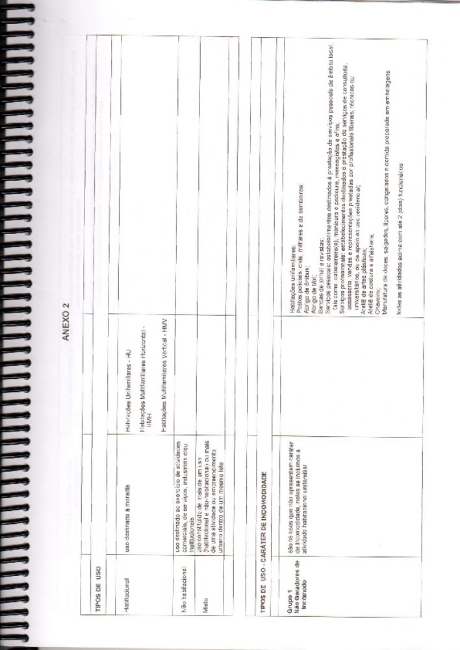
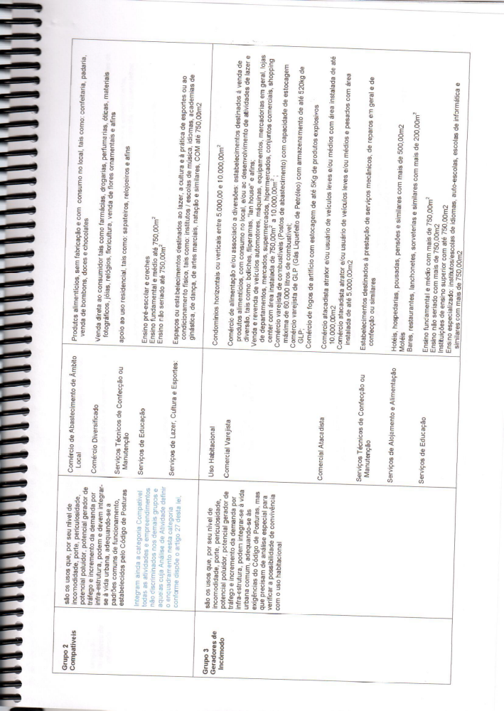
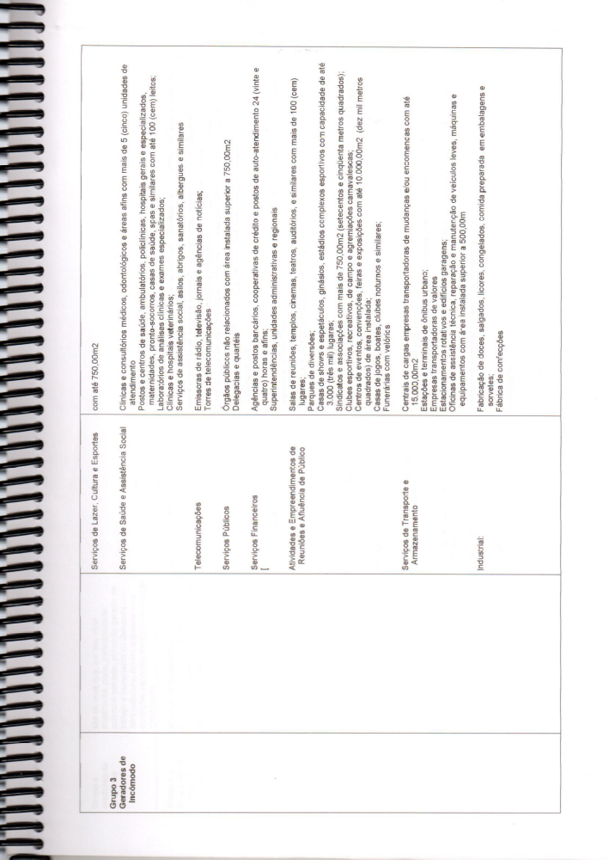
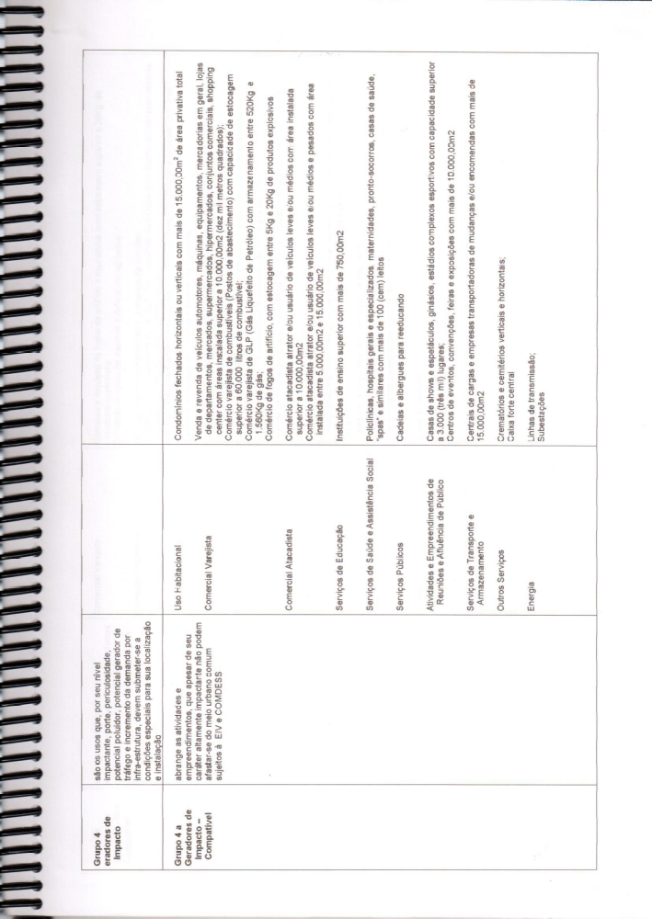
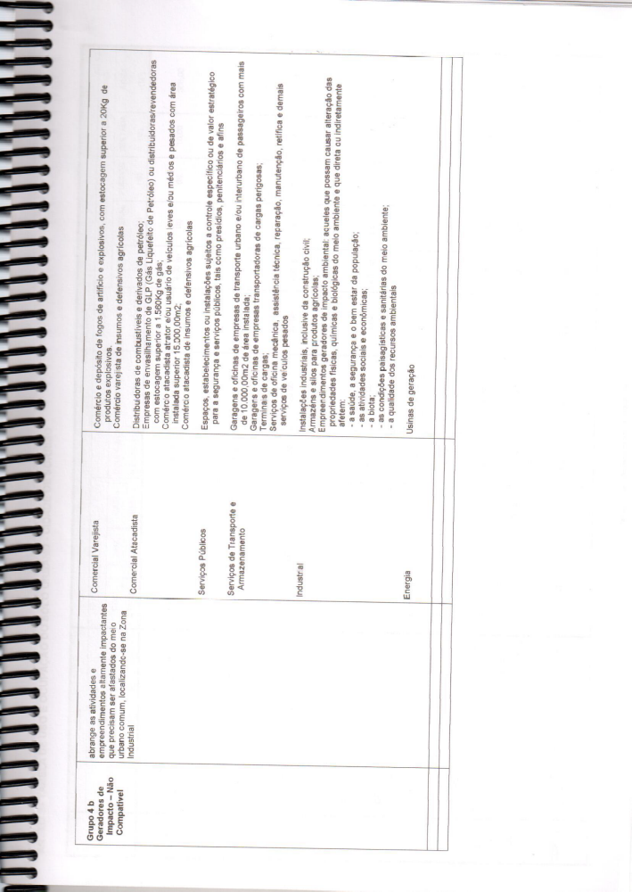
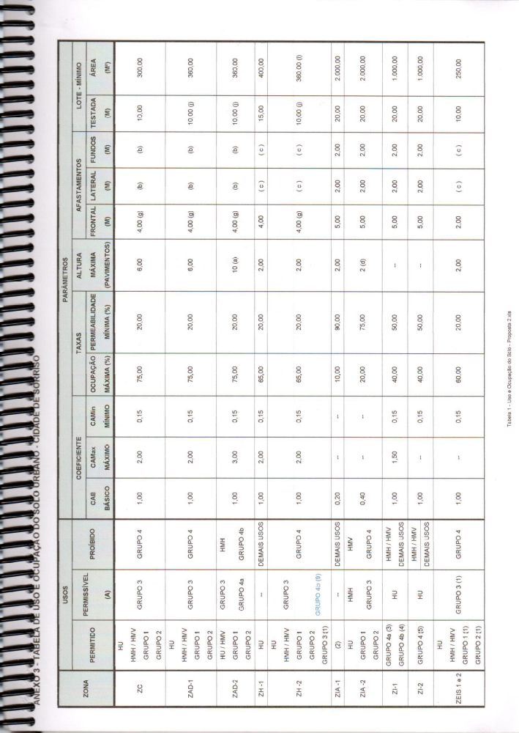
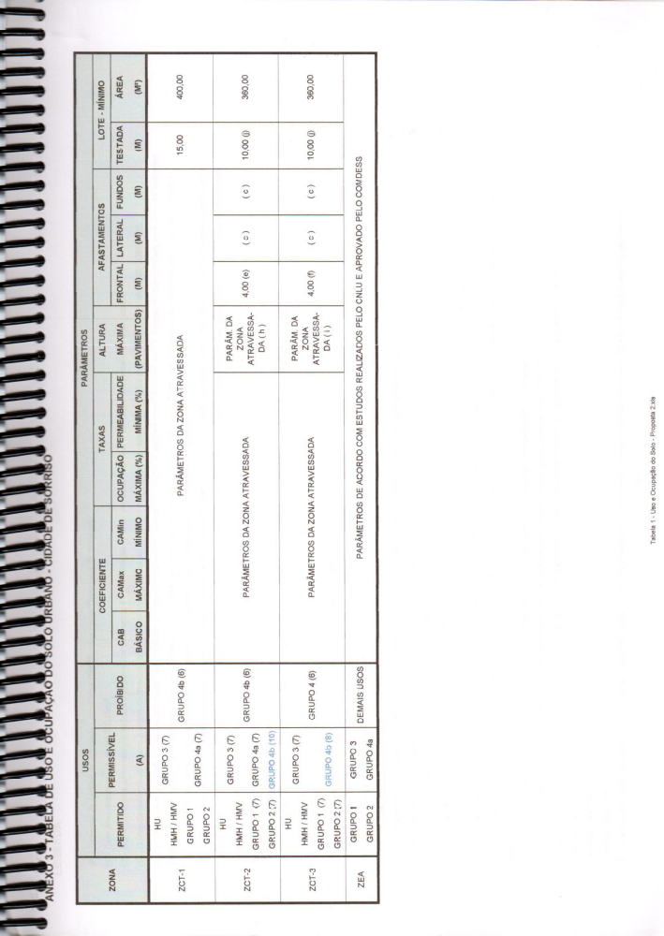

Redação dada pela Lei Complementar 072, de 2007

